重钢大学生宿舍保障性租赁住房项目 “12·25”燃气泄漏事故调查报告
来源：重庆市大渡口区应急管理局·事故调查报告 重庆市大渡口区应急管理局·事故调查报告
原文链接：https://www.ddk.gov.cn/bm/qyjj/zwgk_56899/fdzdgknr_56901/yjgl/ydqk/202402/t20240206_12913709.html
发布时间：2024-02-06 抓取时间：2026-10-14 正文含图，已嵌入原图

您当前的位置：
首页
>
部门
>
区应急管理局
>
政务公开
>
法定主动公开内容
>
应急管理
>
应对情况

[ 索引号 ] | 11500104MB19393788/2024-00003 | [ 发文字号 ]
[ 主题分类 ] | 市场监管、安全生产监管 | [ 体裁分类 ] | 其他
[ 发布机构 ] | 大渡口区应急局
[ 成文日期 ] | 2024-02-06 | [ 发布日期 ] | 2024-02-06

[ 索引号 ] | 11500104MB19393788/2024-00003
[ 发文字号 ]
[ 主题分类 ] | 市场监管、安全生产监管
[ 体裁分类 ] | 其他
[ 发布机构 ] | 大渡口区应急局
[ 发布日期 ] | 2024-02-06
[ 成文日期 ] | 2024-02-06

重钢大学生宿舍保障性租赁住房项目 “12·25”燃气泄漏事故调查报告

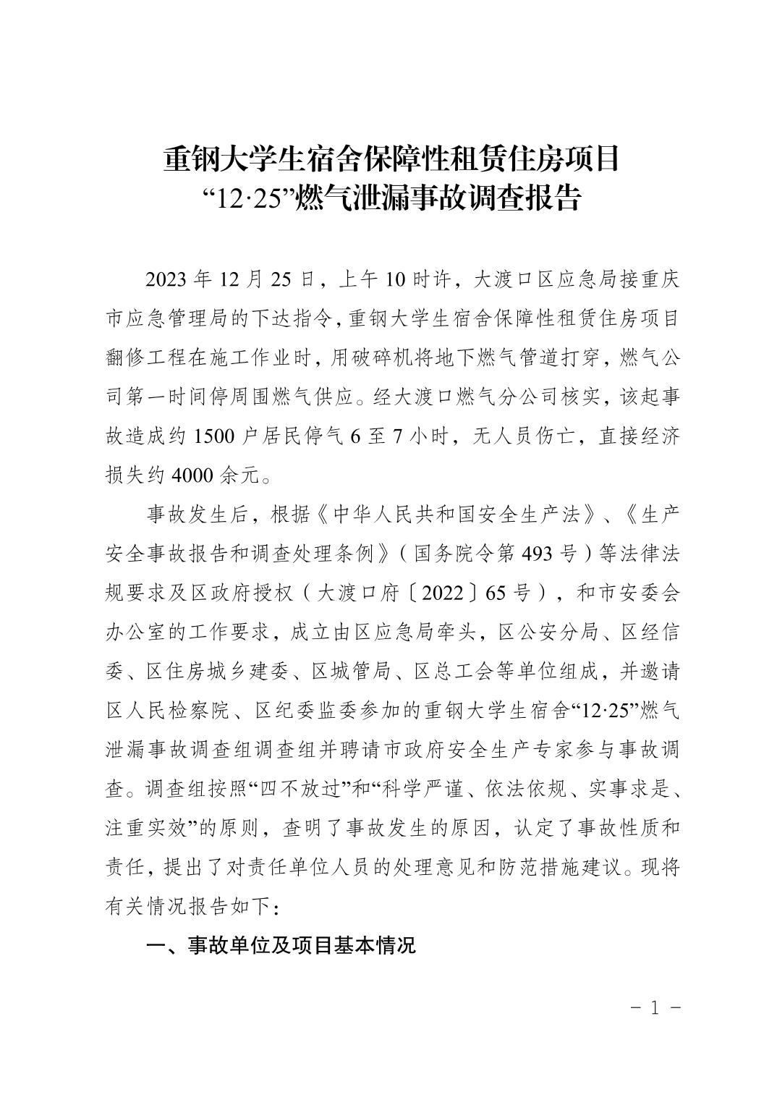
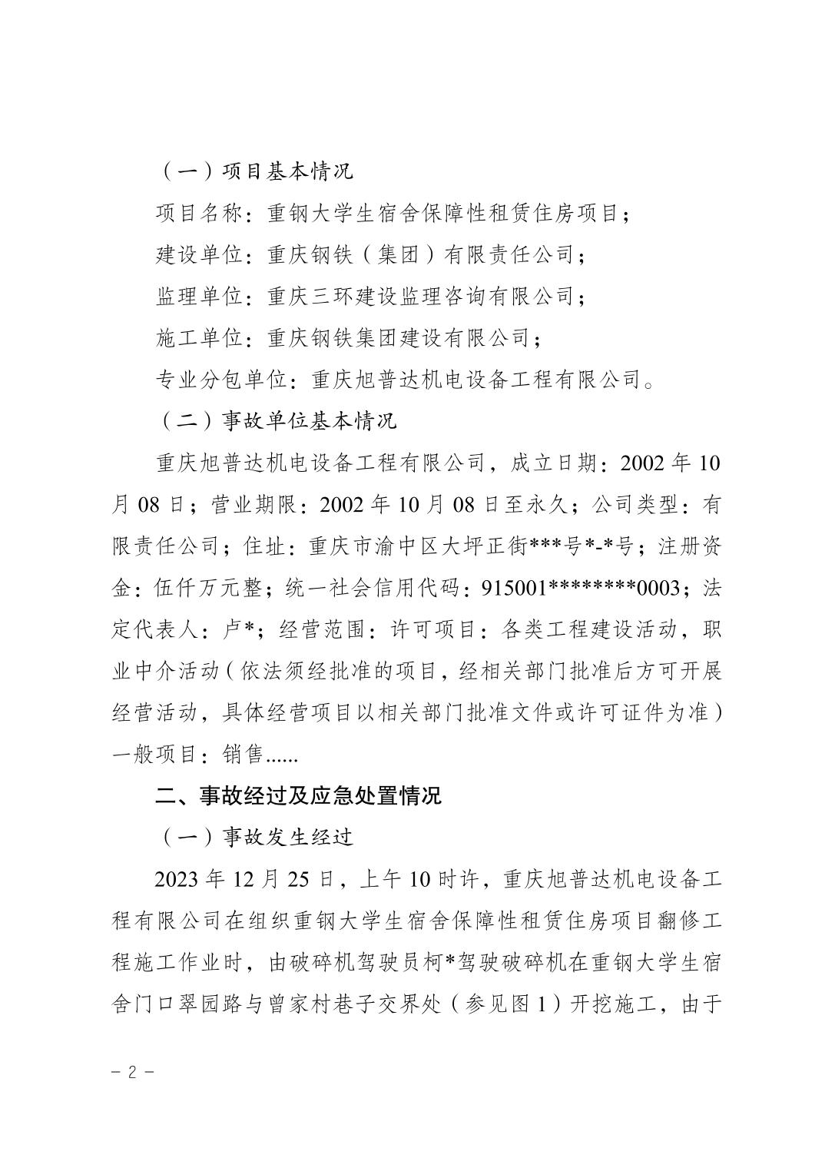
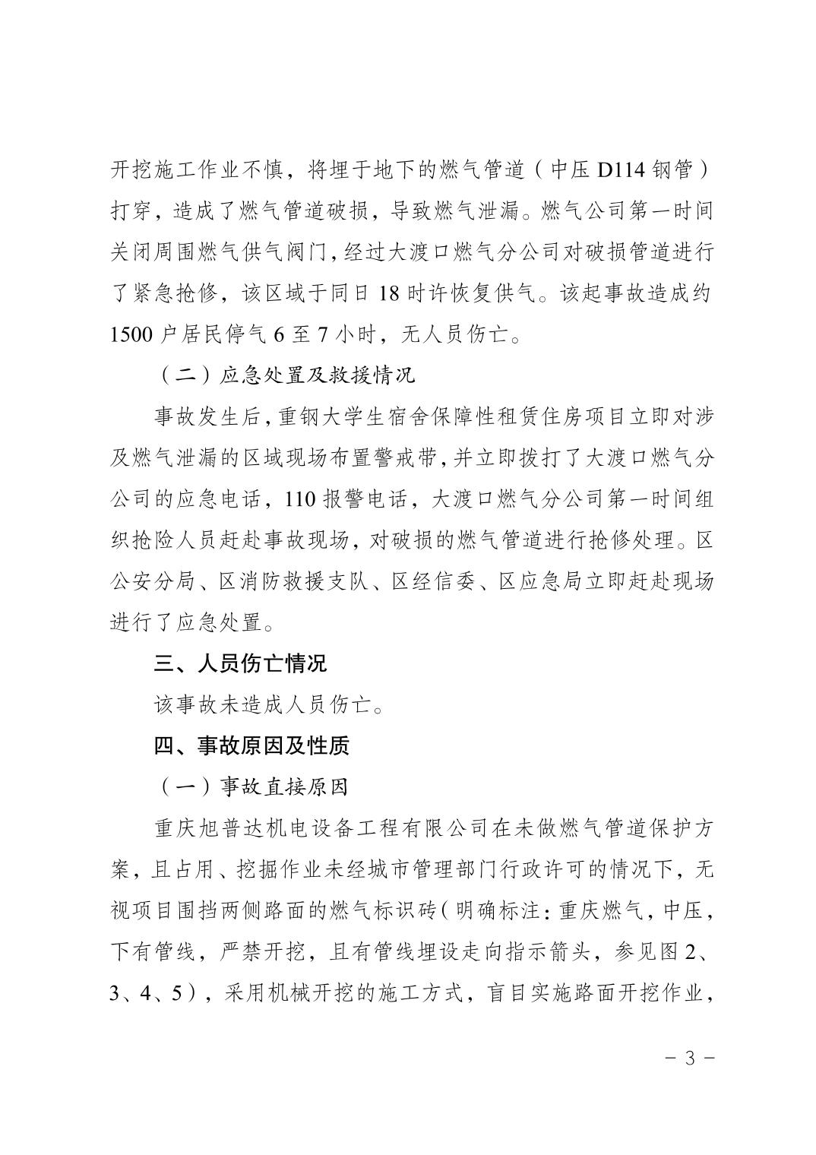
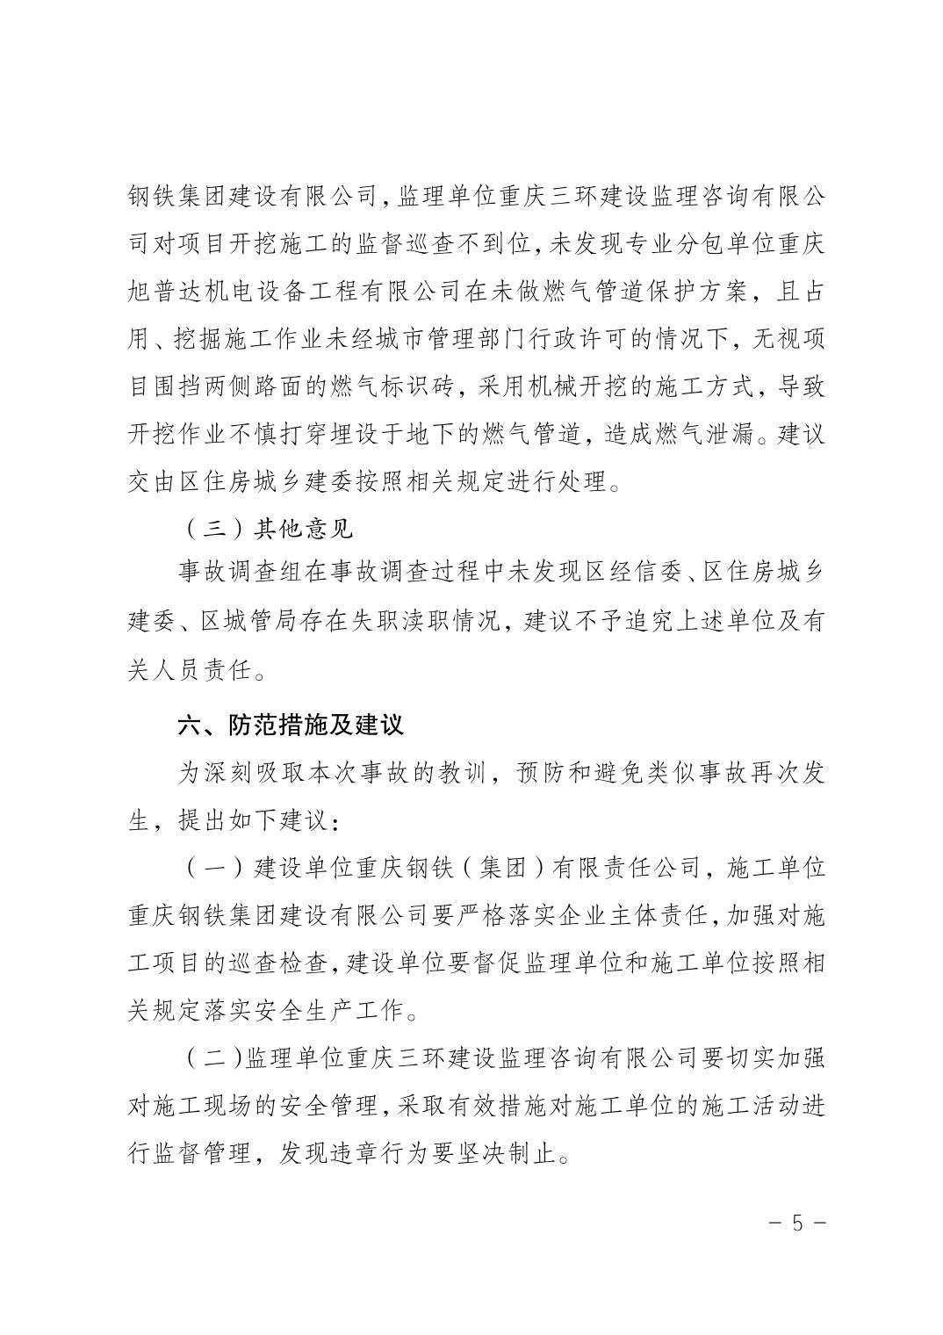
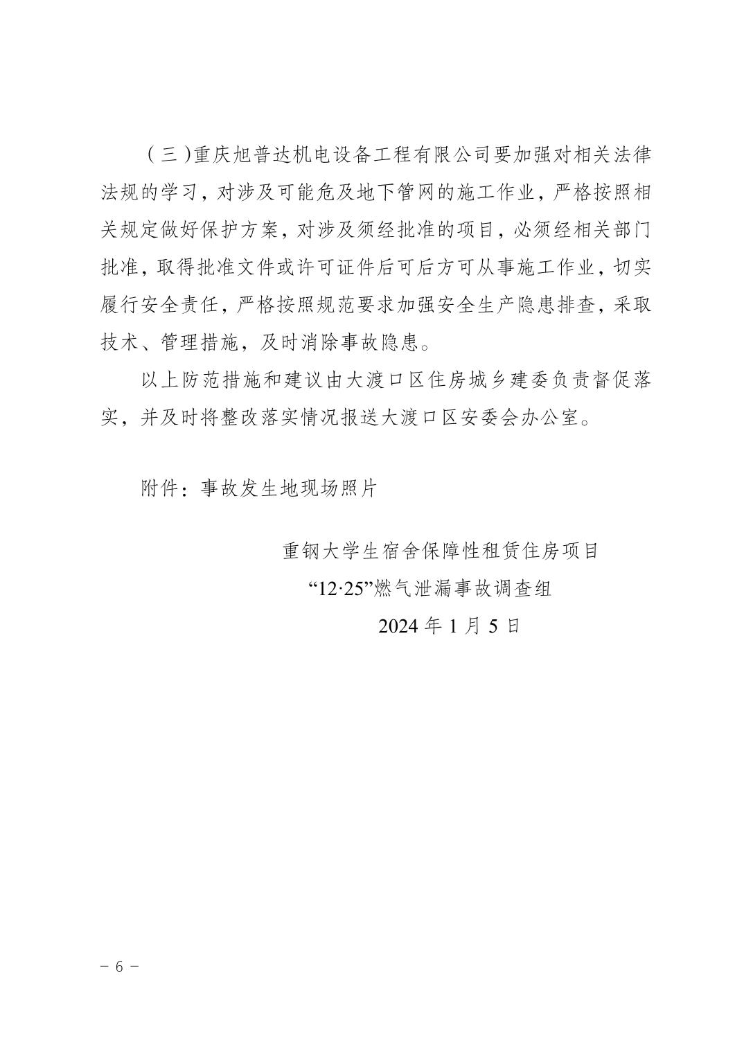
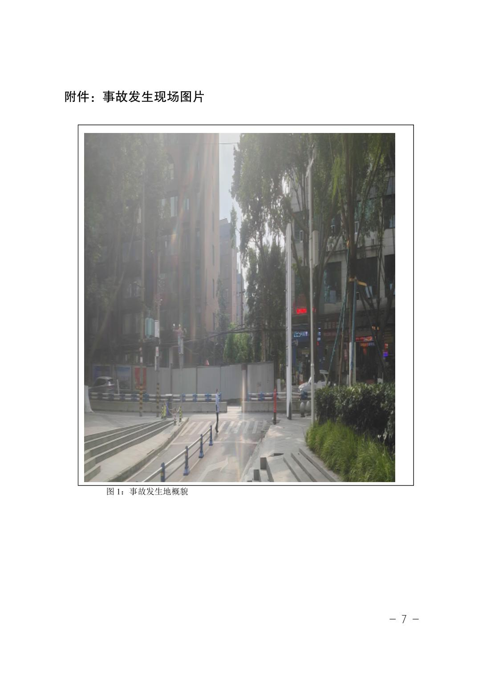
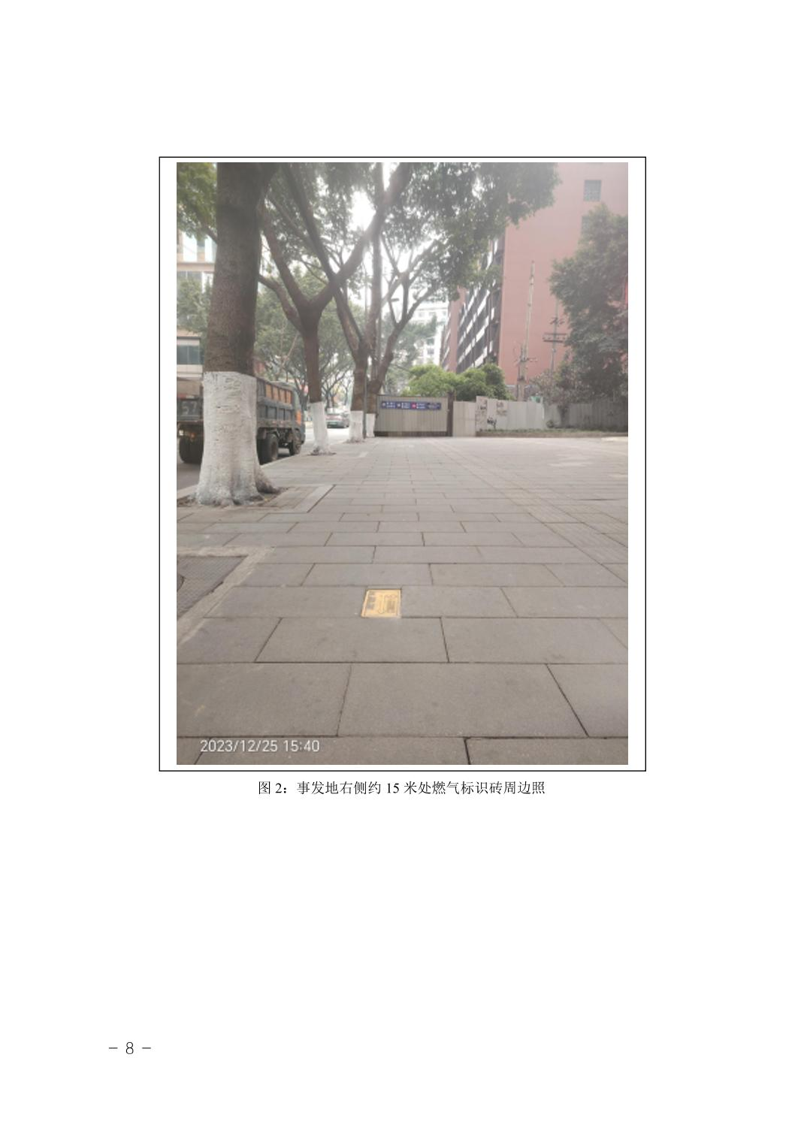
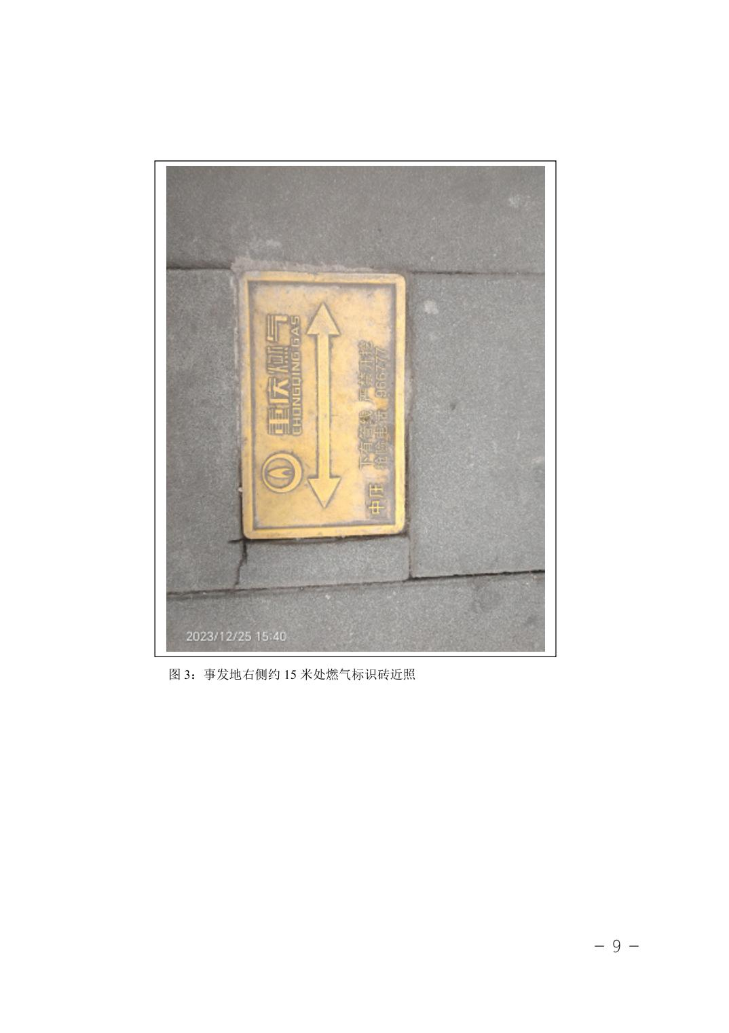
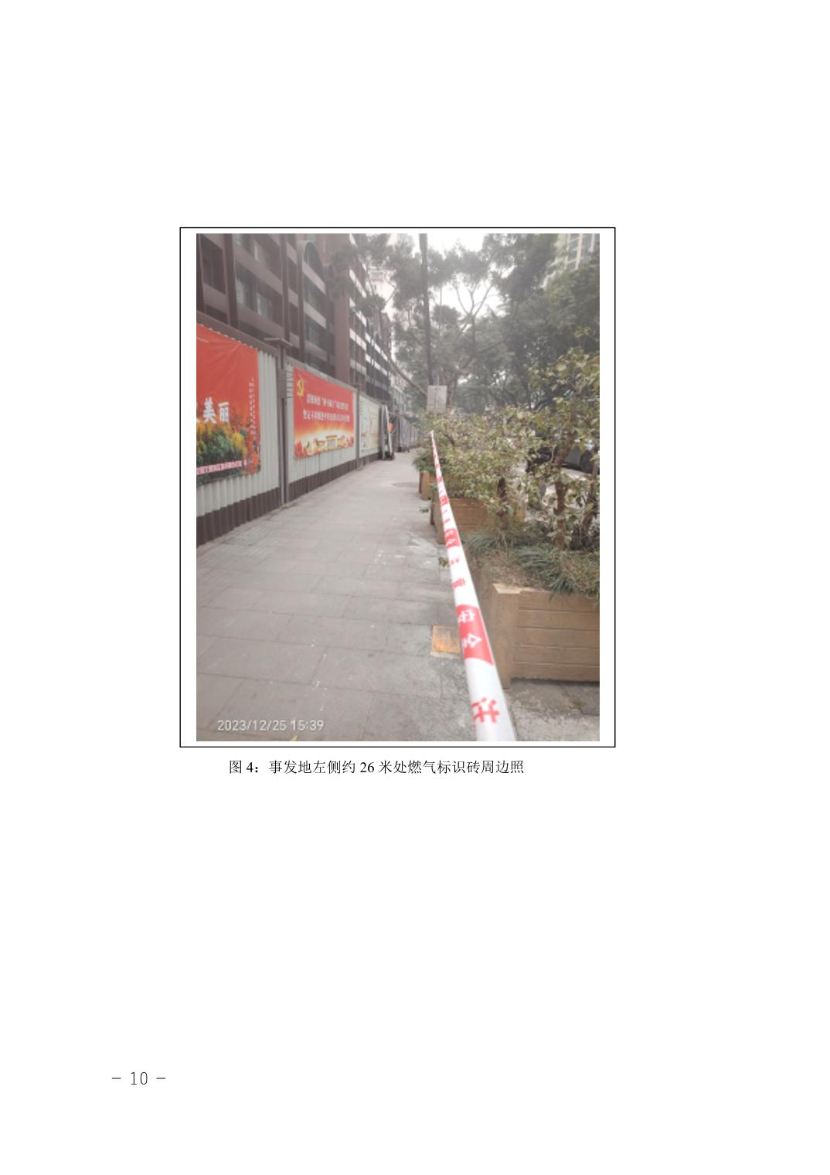
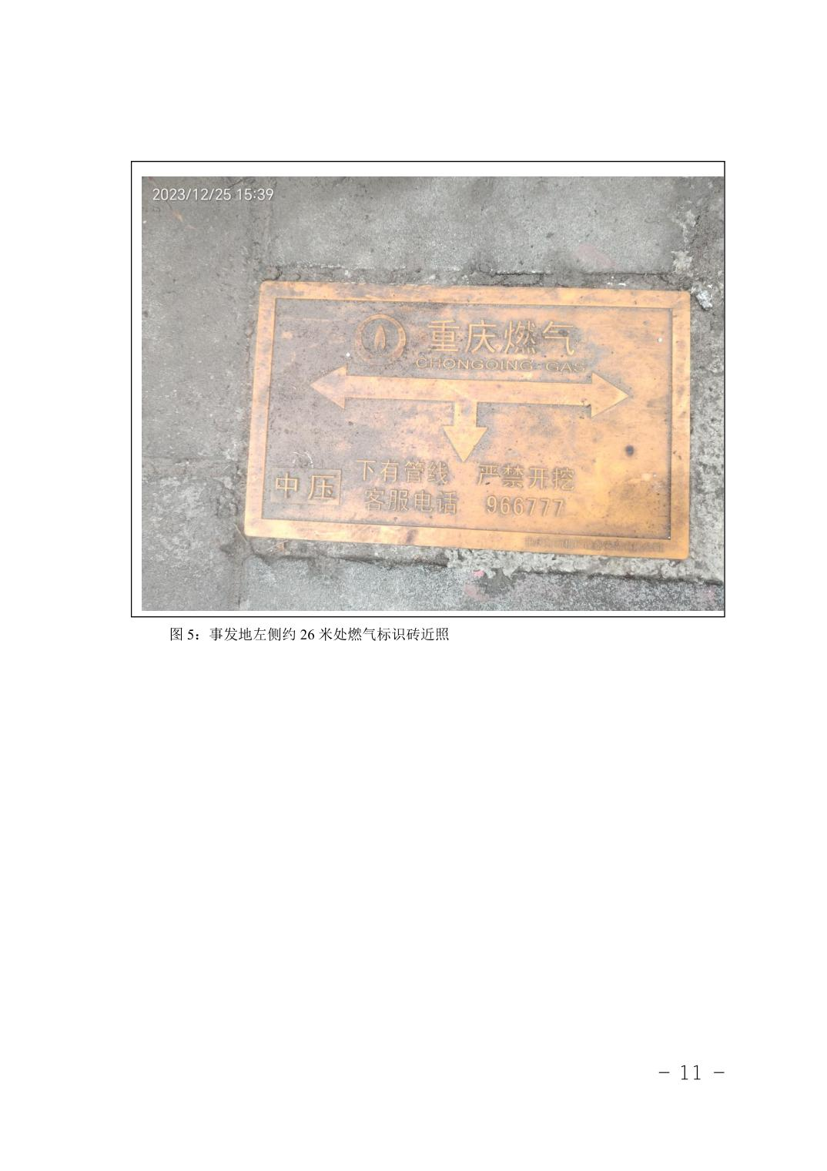
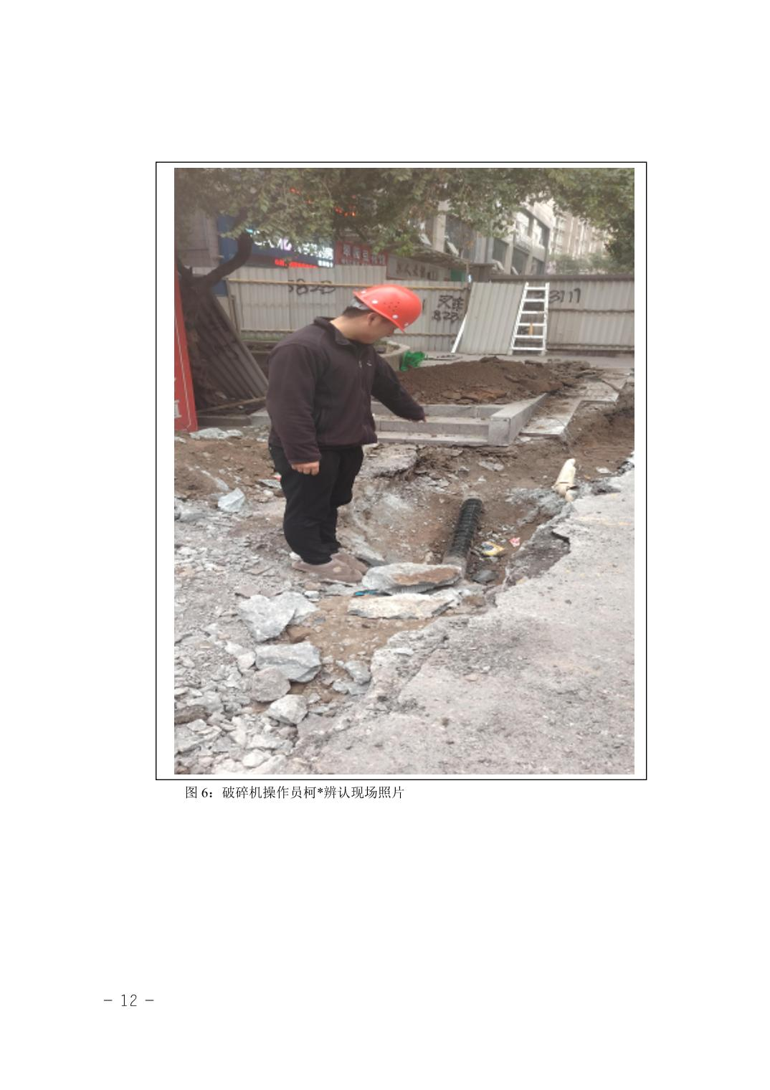

扫一扫在手机打开当前页
12913709
重钢大学生宿舍保障性租赁住房项目 “12·25”燃气泄漏事故调查报告
283963
应对情况
2024-02-06

